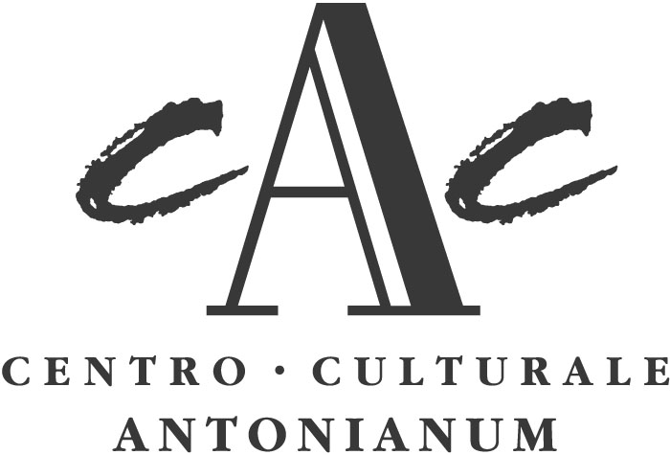

PROGRAMMA CULTURALE ANNO 2012

Sabato 18 febbraio 2012 ore 15,30
Biblioteca dell'Antonianum – Corso XXII Marzo, 59/A – 20129 Milano
PER I 150 ANNI DELLA “NUOVA” ITALIA.
Con i francobolli si cementarono gli Stati preunitari
Relatore: Giacomo de Antonellis
(illustrando una raccolta filatelica italiana)

Sabato 3 Marzo 2012 ore 15,30
Biblioteca dell'Antonianum – Corso XXII Marzo, 59/A – 20129 Milano
Premiazione Premio Letterario 2011

Sabato 17 Marzo 2012 ore 15,30
Biblioteca dell'Antonianum – Corso XXII Marzo, 59/A – 20129 Milano
ARTE POVERA E TRANSAVANGUARDIA
un'esperienza italiana
Relatore: Mario Quadraroli

Domenica 6 Maggio 2012 ore 10,00
Biblioteca dell'Antonianum – Corso XXII Marzo, 59/A – 20129 Milano
ALZA IL VOLUME: Natalia Ginzburg
Relatore: Clara Monesi

Maggio 2012
PREMIO LETTERARIO 2012

Associazione iscritta al Registro Provinciale dell’Associazionismo, settore B Cultura (Lr. 28/96 decreto N°181/2002)
Insignita della BENEMERENZA CIVICA del Comune di Milano il 7 dicembre 2007
Corso XXII Marzo, 59/A – 2029 Milano – tel e fax 02733.327 – orari biblioteca: feriali 16/19 sabato 15/17
www.centroculturaleantonianum.it info@centroculturaleantonianum.it

